Познакомьте ребёнка с родным городом

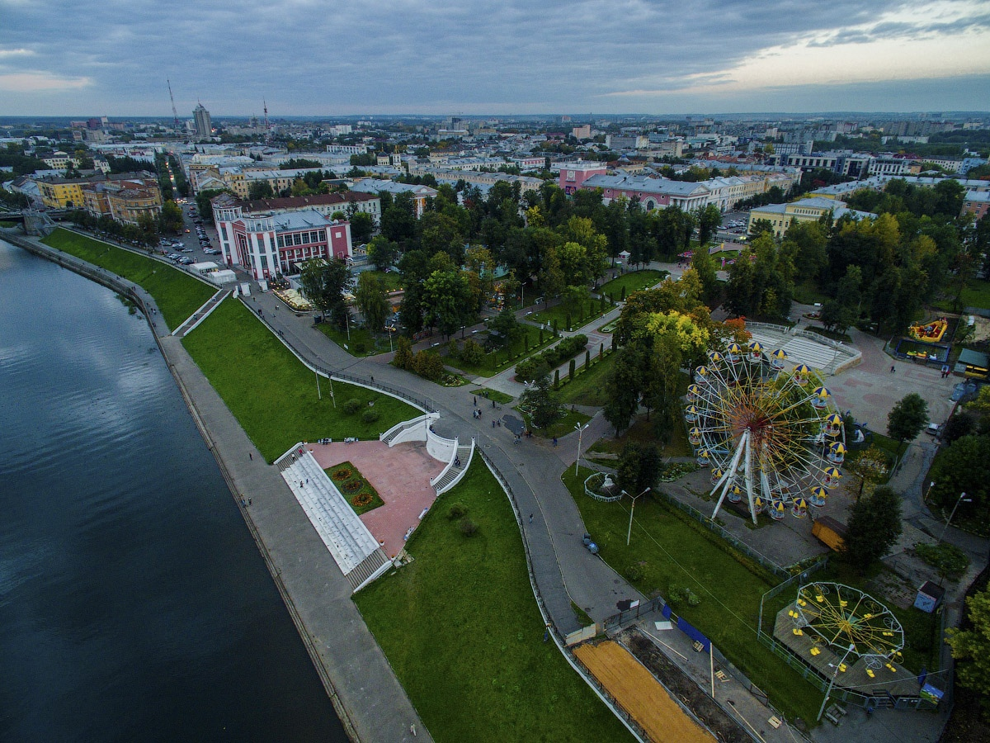

Федеральные Государственные Образовательные Стандарты, вступившие в силу 1 января 2014 года, представляют собой совокупность обязательных требований к дошкольному образованию. Содержание Программы должно обеспечивать развитие личности, мотивации и способностей детей в различных видах деятельности. Требования к Программе предполагают, в том числе, формирование первичных представлений о себе, других людях, о малой родине и Отечестве, представлений о социокультурных ценностях нашего народа, об отечественных традициях и праздниках.Одной из основных задач раздела «Познавательное развитие» является воспитание у детей любви к РОДИНЕ.
И главными помощниками ДОУ в этом благородном деле должны стать, прежде всего, родители. Целенаправленное ознакомление ребенка с родным городом нужно рассматривать как составную часть формирования у него патриотизма. Ведь чувство Родины малыша связывается с местом, где он родился и живет. Задача родителей - углубить это чувство, помочь растущему человеку открывать Родину в том, что ему близко и дорого - в ближайшем окружении. Это улица и парк, где малыш бывает постоянно, двор, где играет с ребятишками, детский сад, который для него является вторым домом... Все это, пока ребенок мал, воспринимается им как неотъемлемая часть его жизненно необходимой среды, без которой он не мыслит свое "я". Расширить круг представлений о родном городе, дать о нем некоторые доступные для ребенка исторические сведения, показав все то, что свято чтят люди, - значит раздвинуть горизонты познаваемого, заронив в детское сердце искорку любви к Родине.
Дошкольное детство - пора открытий. Задача взрослых - помочь ребенку делать открытия, наполнив их воспитывающим содержанием, которое бы способствовало формированию у него нравственных чувств. Пусть маленький человек с вашей помощью открывает красоту родного города, удивляется тому новому, которое, казалось бы, давно ему известно. Взрослые, гуляя с дошкольником должны каждый раз находить объект для наблюдения. Вот ребенок видит свою улицу утром, когда идет в детсад. Это улица деловая, размеренно спешащая, с группками людей на автобусных остановках. Одна сторона улицы озарена солнцем, другая в тени. Вечерняя улица совсем иная: дома кажутся выше, небо на фоне ярких фонарей - бездонно темным, витрины магазинов - особенно нарядными... Ребенок видит зимнюю улицу, когда выпал первый снег, и весеннюю с искрящейся капелью, с лужицами-зеркалами, отражающими солнечных зайчиков, летнюю улицу, озаренную светом, и осеннюю - с серыми дождями. А сколько радости возникает у дошкольника при виде предпраздничной улицы, украшенной флагами, транспарантами, гирляндами цветов и огней! Все это впечатления, помогающие ему знакомиться с улицей в разных ракурсах, открывая новое в привычном, обыденном. Так ребенок с помощью близких всматривается в то, что его окружает, видит трудовую и праздничную жизнь родного города.
Четырехлетний малыш способен усвоить название своей улицы и той, на которой находится его детский сад. Внимание ребенка постарше полезно привлечь к тем объектам, которые расположены на ближайших улицах: школа, кинотеатр, библиотека, почта, аптека, универмаг, парикмахерская, рассказать об их названиях, подчеркнуть, что все это создано для удобства людей.
Диапазон объектов, с которыми знакомят старших дошкольников, расширяется - это близлежащая улица, микрорайон в целом и его достопримечательности. Ребенку полезно объяснить, в честь кого назвали улицу, почему наш город так называется. Его знакомят с памятными местами родного города. И в этом родителям принадлежит особая роль, ведь они имеют больше возможности, чем детский сад, чтобы пойти с ребенком на экскурсию в любую часть города.
Какой объем сведений о родном городе способен усвоить старший дошкольник? Какие понятия доступны его пониманию? С помощью взрослого он постепенно усваивает следующее:
- у каждого человека есть родной дом и город или село, где он родился и живет. Когда говорят "москвич" или "тверичанин", и т.д., это указывает на принадлежность человека к тому городу, где он живет. Каждый человек любит родной город и гордится им;
- старший дошкольник должен знать название своего города и своей улицы, в честь кого она названа, знать почтовый адрес, путь от дома до детского сада, ориентироваться в ближайших улицах;
- знать отдельные достопримечательности и исторические места родного города, главные улицы, архитектурные ансамбли и памятники;
- Тверь - промышленный город, где заводы и фабрики выпускают огромное количество различной продукции. Наш город славится тружениками, вносящими свой значительный вклад в развитие страны;
- знать о столице нашей Родины Москве: это главный город России, в центре Москвы - Кремль, Красная площадь, Мавзолей, в Кремле работает российское правительство. Москва - самый большой город нашего государства, в котором живут и гостят не только русские, но и люди различных национальностей, приехавшие из других стран.
Родной город... В каком бы городе вы не жили - это всегда самый близкий вашему сердцу край. Каждый город славен своей историей, традициями, памятниками, местами, связанными с прошлым, героизмом людей в годы Великой Отечественной войны, лучшими людьми Родины.
При ознакомлении ребенка с родным городом необходимо опираться на имеющийся у него опыт, а также учитывать психологические особенности дошкольника. Так, например, нельзя не принимать во внимание эмоциональность восприятия ими окружающего, образность и конкретность мышления, впечатлительность. Вот почему знакомство с родным городом должно осуществляться на самом главном, ярком, запоминающемся. И еще: воспитывать любовь к родному городу как начало патриотизма - значит связать весь воспитательный процесс с окружающей общественной жизнью и ближайшими и доступными объектами.
С какими объектами полезно знакомить старшего дошкольника? Великолепна панорама города на фоне Уральских гор, железнодорожный вокзал, автовокзал, Парк Победы, предприятия города, центры досуга и творчества - все это зримые страницы трудовой и боевой славы города.
В.А.Сухомлинский говорил: "Красота родного края ... - это источник любви к Родине. Понимание и чувствование величия, могущества Родины приходят к человеку постепенно и имеет своими истоками красоту. Пусть ребенок чувствует красоту и восторгается ею, пусть в его сердце и памяти навсегда сохраняется образы, в которых воплощается Родина".
Но нашему маленькому современнику надо показать Тверь не только, как красивый город с его старинными улочками и новыми районами, но и показать кипучую трудовую жизнь. Все эти понятия раскрываются ребенку благодаря непосредственным жизненным наблюдениям за трудовыми и общественными делами родителей и тверичан. Задача взрослых - помочь ребенку в осмыслении доступных ему социальных явлений, а по возможности и приобщении его к жизни.
Так, например, старшему дошкольнику можно рассказать, что жители Твери высаживают цветы и деревья для озеленения. Значит, и он, маленький тверичанин, должен быть причастным к делам взрослых - бережно относиться ко всему тому, что его окружает (не топтать газоны, не сорить на улице, беречь зеленые насаждения). С этого начинается формирования у ребенка чувства гордости за родной город. Знакомя детей с родным городом, нельзя умолчать о памяти старшего поколения – подвигах тверичан в дни Великой Отечественной войны. В боях воины-защитники проявили храбрость и героизм. Среди них были и наши земляки. Благодарные тверичи поставили в их честь памятники. Многие и многие солдаты погибли, отстаивая независимость нашей Родины, имена некоторых из них остались неизвестными.
Для знакомства с городом широко используются экскурсии. Их воспитательная значимость во многом зависит оттого, как они организованы. К предстоящей экскурсии следует и ребенка подготовить, и подготовиться самим взрослым: заранее продумать, что и как рассказать о том или ином объекте. Напомнить мальчикам, что они, как и все мужчины, должны снимать головной убор возле памятника. Важно заранее создать у ребенка соответствующий настрой.
Помимо экскурсий и целевых прогулок для ознакомления детей с родным городом в вашем распоряжении имеется немало средств и методов: наблюдения за изменениями в облике города, улиц; рассказ, объяснение взрослого в сочетании с показом и непосредственными наблюдениями ребенка; чтение детской и художественной литературы о родном городе и событиях, связанных с ним, а также рассматривание картин, иллюстраций. Наборы открыток, наборы с видами городов помогут дошкольникам познакомиться не только со своим городом, но и с другими. Разучивание стихотворений и песен, слушание музыкальных произведений о родном городе создадут у ребенка эмоциональное настроение. Привлечение ребенка к посильному общественно-полезному труду в ближайшем для него окружении, в благоустройстве двора, улицы, территории детского сада. Ребенок более бережно относится к тому, что сделано его руками.
Весь комплекс воздействия должен быть направлен на то, чтобы вызвать у дошкольника чувство восхищения родным городом, воспитать у него любовь и привязанность к тем местам, где родился и живет. И еще хотелось бы подчеркнуть особую значимость личного примера родителей в воспитании патриотизма и любви к своему городу.

